**2023-2024 оқу жылының бірінші жартыжылдығындағы ашық сабақтар**

**11.11.23 ж.3" Ә " курс, пәні: кескіндеме, мұғалім-Алтенова Т. У. тақырыбы: натюморт жанрындағы шығармашылық композиция. Сабақта мұғалім оқушыларға стильдеуді қолдана отырыпжұмысты қалай орындау керек екенін түсіндіріп, мысал келтіріп, слайдтар көрсетіп, әр түрлі әдістерді талдап, іздеу нобайларын жасады. Сыныпты біріктіруге үшін сергіту сәті жасалып, сабақ шығармашылық атмосферада өтті.**

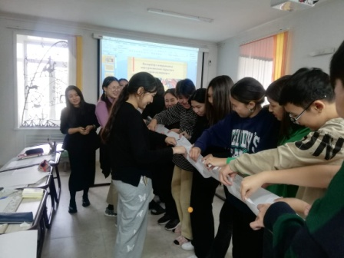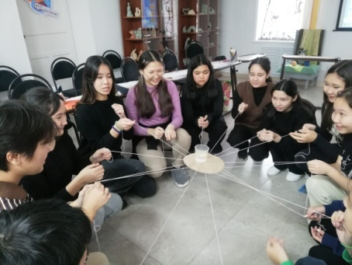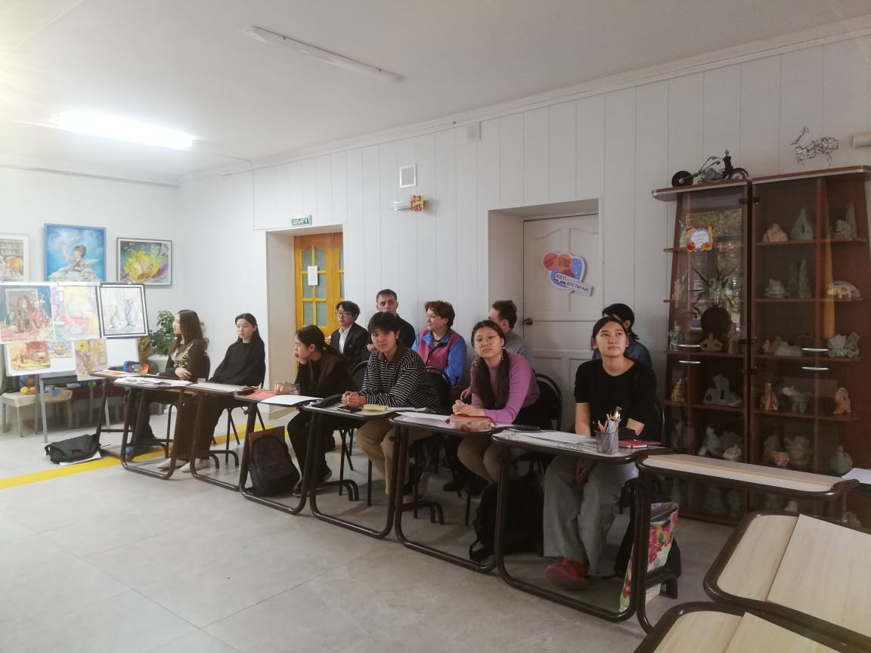

**27.11.23 ж. 1 "А" курс, пәні: композиция, мұғалім –Булгакова Н. А.тақырыбы: стильдеу. Сурет, түс бойынша бейнеленген формаларды жалпылау және жеңілдету. Сабақ белсенді және тиімді өтті. Сабақта миға шабуыл, зерттеу, мәселелерді шешу әдісі, құзыреттілік тәсілдері қолданылды. Сбақты бекіту мақсатында - көңілді сергіту сәті орындалды. Оқушылар сәндеудің түрлі тәсілдерін игерді, стиль мен идеяның нақтылығын, бірлігін ескере отырып, бейнені қайта өңдеу дағдыларын қалыптастырды және нығайтты.**

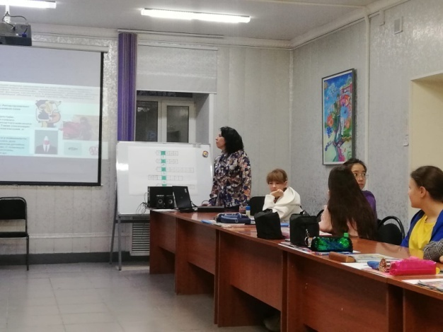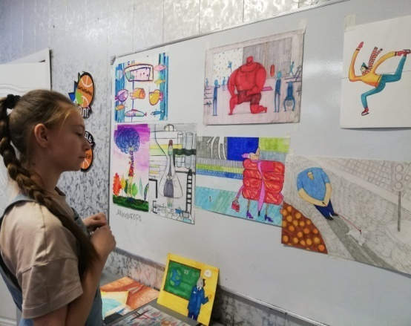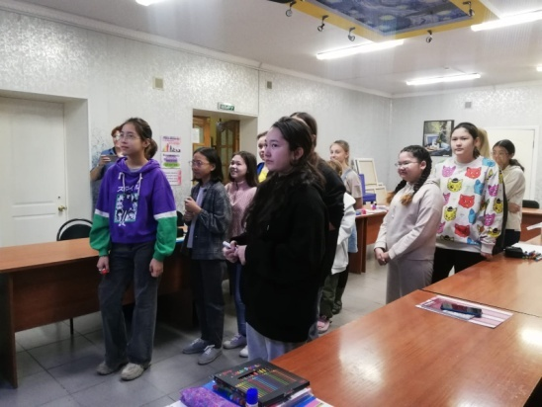

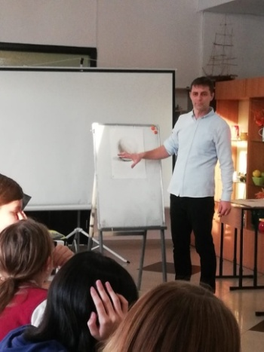**28.11.23 ж. 1" Г " курс, пән: сурет, мұғалім - Зиновьев Д. с. тақырыбы: жұмсақ материалдармен танысу. Әр түрлі жұмсақ материалдардың түрлері мен қасиеттері. Жұмсақ материалдармен жұмыс істеу техникасындағы өзгешеліктер. Сабақ тиімді өтті, мұғалім фронтальды түсіндіру әдісін қолданып, балаларға жаңа материалдардың барлық ерекшеліктерін көрсетті. Оқушылар іс жүзінде жұмсақ материалдармен жұмыс істеу техникасын үйренді және жұмсақ материалдар мен техникалық әдістердің графикалық мүмкіндіктерін пайдалану дағдыларын игерді: тегіс, көлеңкелеу, көлеңкелеу, қолданылған фонға резеңке таспамен сурет салу және т. б.**

